  - 基础物理学2 第1讲

几何光学简介
学习讲义 V3.0 · 2026年10月22日

第一层 课堂核心速览
1 本节课的核心问题
光为什么按特定路径传播？光学系统怎样把物点变成像点，如何算像的位置、大小与方向？
2 必要先修知识
① 正弦、正切与三角形几何；② 导数为零的平稳条件；③ 小角近似与弧度；④ 电磁场振幅与能流的区别。
3 核心知识结构
界面反射折射 → 光程与费马原理 → 同心光束与虚实物像 → 傍轴球面、薄透镜 → 逐次成像与光学仪器。
4 重要结论与公式
界面角度从局部法线量起：$n_{1}sini=n_{2}sinr$；全反射还须 $n_{1}>n_{2}$、$i>arcsin(n_{2}/n_{1})$。
光程 $L=∫n dl$；费马原理要求光程平稳，不保证最短。
傍轴球面：$n/s+n^{'}/s^{'}=(n^{'}-n)/R$；空气中薄透镜：$1/s+1/s^{'}=1/f$。先判虚实并统一符号。
5 课堂听讲重点
看清水下视深为何依赖方向；理解光程加权如何导出折射定律；追踪透镜组的中间像；区分横向放大率与视角放大率。惠更斯与仪器按自学、厚透镜按介绍学习。
目录
第一层 课堂核心速览 1
第二层 引导式学习正文 3
1 先认识光与光强 3
2 用界面定律追踪光线 4
3 用光程统一理解光走哪条路 8
4 成像就是保持光束的同心性 10
5 把球面成像化为傍轴公式 13
6 两次球面折射组成薄透镜 15
7 透镜组与望远镜 每一步重新选物 18
8 按介绍层次连接实际仪器与自然现象 20
第三层 详细参考与推导 23
参考 A 棱镜最小偏向的驻值条件 23
参考 B 球面宽光束的精确几何 23
参考 C 来源约定与课件易混表述 24
课末核心回顾 24

阅读路径：先用课堂核心速览建立框架；按薄弱点进入正文；需要追溯几何或代数步骤时查详细参考。课末回顾用于复习定位。

第二层 引导式学习正文
【PPT重点】按教师课件顺序学习传播、光程与成像。正文标记区分课件内容、经教材核对的补充，以及为理解而写的解释。所有课件页码采用 PDF 页序，不使用页内不连续的幻灯片编号。

1 先认识光与光强
为什么先谈能流：成像用光线追踪方向，干涉等现象还要比较明暗。先分清场的振幅与测得的平均光强，才能避免后续把二者混用。
先修与图像 电场、磁场随时间振荡；坡印廷矢量表示单位面积的能量流率。探测器通常记录很多周期的平均值，不追踪每一次光频振荡。
课件 PDF 第 2—5 页 教材印刷页 2—4

光学的三个层次
【PPT重点】几何光学用光线描述传播和成像；波动光学研究干涉、衍射、偏振等现象；量子光学研究以量子理论描述的光与物质相互作用。本讲主要采用几何光学模型。
热辐射来自一定温度下物体的辐射；非热发光包括电致发光、荧光、磷光、化学发光与生物发光。按课件，可见光波长约为 400—760 nm；这相当于 4000—7600 Å，边界是近似范围。

从电磁场到能流
【PPT重点】在均匀、各向同性、无源透明介质中，平面简谐波采用课件的时间因子约定：
$$\overset{→}{E}={\overset{→}{E}}_{0}e^{i(\overset{→}{k}·\overset{→}{r}-ωt)}, \overset{→}{H}={\overset{→}{H}}_{0}e^{i(\overset{→}{k}·\overset{→}{r}-ωt)}$$
代入麦克斯韦方程，空间微分相当于乘 $i\overset{→}{k}$，时间微分相当于乘 $-iω$，于是
$$\overset{→}{k}·\overset{→}{E}=\overset{→}{k}·\overset{→}{H}=0, \overset{→}{k}×\overset{→}{E}=μω\overset{→}{H}, \overset{→}{k}×\overset{→}{H}=-εω\overset{→}{E}$$
这说明电场、磁场与传播方向互相垂直，构成右手关系；场的大小满足 $E/H=\sqrt{μ/ε}$。这里 $ε=ε_{0}ε_{r}$，$μ=μ_{0}μ_{r}$。

光强正比于振幅平方
瞬时坡印廷矢量应由真实电磁场计算。对通常光学介质取 $μ_{r}≈1$，则 $n≈\sqrt{ε_{r}}$，并有
$$\overset{→}{S}=\overset{→}{E}×\overset{→}{H}, S=\frac{n}{cμ_{0}}E^{2}$$
简谐振动一个周期的平方平均为振幅平方的一半，所以
$$⟨E^{2}⟩_{T}=\frac{E_{0}^{2}}{2}, I=⟨S⟩_{T}=\frac{n}{2cμ_{0}}E_{0}^{2}∝E_{0}^{2}$$
易错提醒 【教材补充】只有在同一种介质内比较相对光强时，才可省略比例系数写成 $I=E_{0}^{2}$。跨介质比较不能丢掉折射率因子。这里的光强指平均能流密度，单位为 $W m^{-2}$。

2 用界面定律追踪光线
为什么看水底会显浅、棱镜会分色？同一组反射折射规律，加上界面几何，就能把这些现象转化为可计算的光路。
先修提示 在直角三角形中，正弦连接对边与斜边，正切连接高度与水平距离。先在图中确定法线，角度才有唯一含义。
课件 PDF 第 7—8、10—11、16 页 教材印刷页 7—10、14

直线传播与界面定律
基本模型 【PPT重点】在均匀、各向同性介质中，光线沿直线传播。折射率随空间变化时，光线可以弯曲。几何光学忽略衍射，在相关几何尺度远大于波长时通常适用。
入射光线与界面法线确定入射面。反射线、折射线都在入射面内，角度均从法线量起：
$i^{'}=i, n_{1}sini=n_{2}sinr$ （1.1）
进入折射率较大的介质，折射线更靠近法线；进入折射率较小的介质，折射线更远离法线。光密、光疏指折射率大小，并非质量密度大小。
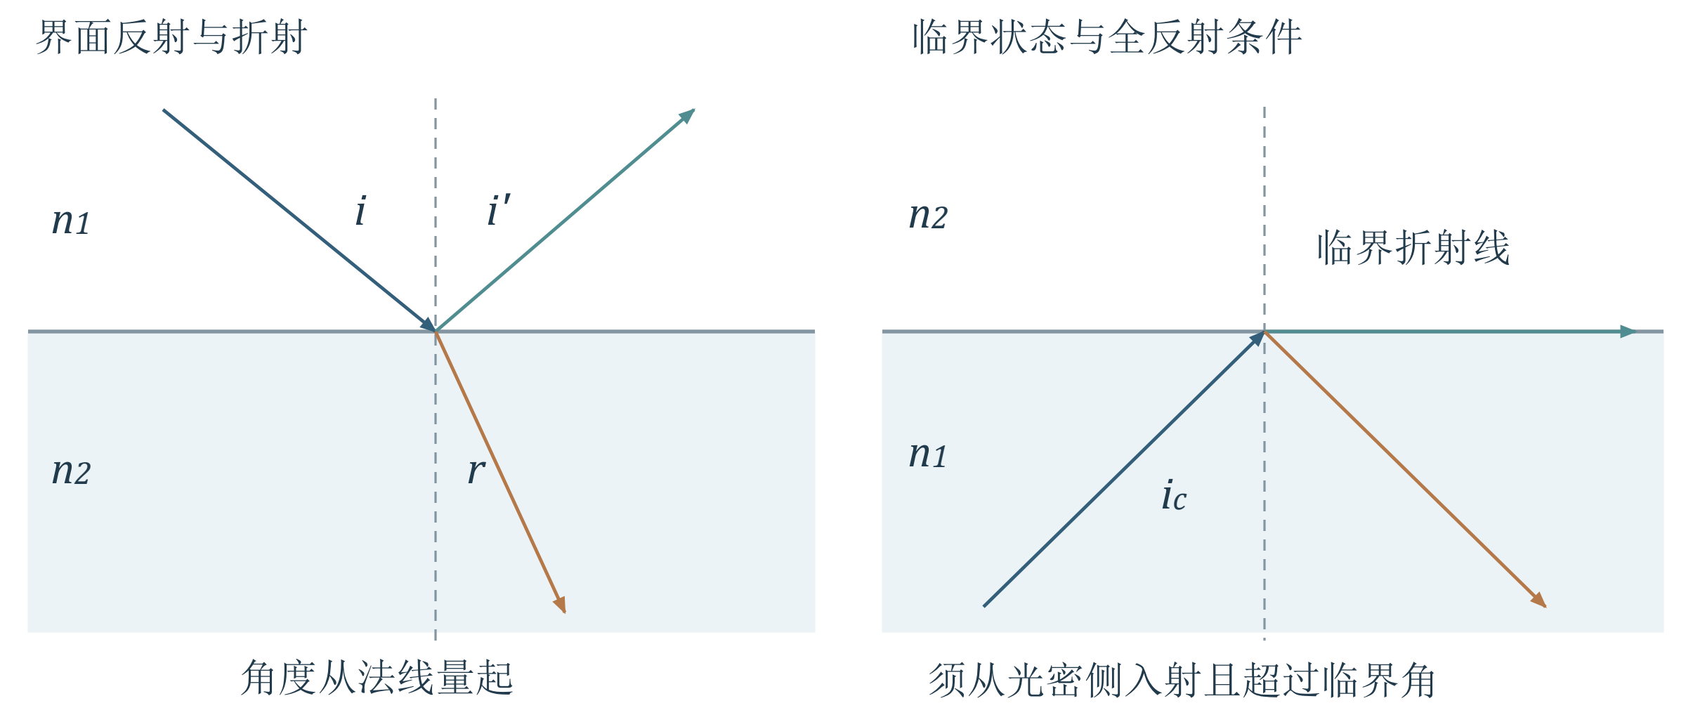
图 1（重绘） 反射、折射及临界角。右图画的是临界状态，入射角再增大即发生全反射。

全反射的两个条件
【PPT重点】必须从光密介质射向光疏介质，并且入射角大于临界角。令临界折射角为直角可得
$$n_{1}>n_{2}, i_{c}=arcsin\frac{n_{2}}{n_{1}}, i>i_{c}$$
从水射向空气，若 $n_{1}=4/3$、$n_{2}≈1$，则 $i_{c}≈{48.6}^{°}$。课件用棱镜反射器等图像说明光线可以多次改变方向。

曲面界面与光路可逆
【理解补充】光遇到曲面时，在入射点作切面，以该点的局部法线使用同一组定律。球面的局部法线就是该点与球心的连线。
【PPT重点】在本讲的普通透明介质条件下，沿出射光线反向入射，光会沿原路径返回。这是物像共轭和反向作图的依据。
易错提醒 看到光路题，先画界面与法线，再标折射率及传播方向，最后写角度关系。不能把光线与界面的夹角直接代入斯涅耳定律。

课堂例题一 水中物体为什么显浅
课件例 1.1.1 PDF 第 9 页 对应教材印刷页 8—9
【PPT重点】水中点光源 $Q$ 距水面深度为 $y$，水的折射率为 $n$，空气折射率取 1。一条出射光线反向延长，与水面法线 $QO$ 交于 $Q^{'}$。求交点深度 $y^{'}$ 与入射角 $i$ 的关系。
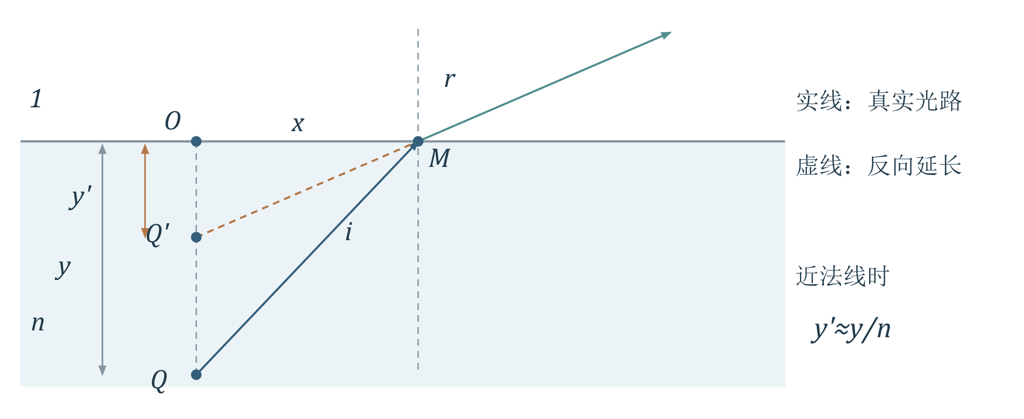
图 2（重绘） 水下视深。虚线表示出射光线的反向延长，并非水中的实际光路。

思路与推导
模型是“平面界面折射加几何延长线”。设入射点为 $M$，水平距离 $OM=x$，折射角为 $r$。先用几何关系消去共同的水平距离，再用折射定律消去折射角：
$$x=ytani=y^{'}tanr, sinr=nsini$$
$$y^{'}=y\frac{tani}{tanr}=y\frac{sinicosr}{sinrcosi}=\frac{y\sqrt{1-n^{2}\sin^{2}i}}{ncosi}$$
结果只适用于能够射出水面的光线，即 $0≤i<i_{c}$；垂直方向的值按 $i→0$ 的极限理解。

近轴结论及物理意义
当 $i$ 很小时，$sini≈i$、$cosi≈1$，得到
$$y^{'}≈\frac{y}{n}=\frac{3y}{4} (n=4/3)$$
【理解补充】斜看时，交点深度随入射角变化。因此，不同方向的出射线并不严格交于同一个虚像点；“水深变为四分之三”是近法线、小孔径观察的近似。
易错提醒 易错点：题目中的 $i$ 是水内入射角。不能把空气中的观察角直接当成 $i$，也不能把 $y^{'}=y/n$ 当成任意角度都成立的精确公式。
课件 PDF 第 12—15 页 教材印刷页 11—14
【PPT重点】三棱镜的主截面垂直于棱边；沿主截面传播时，光在两个面上依次折射。设棱角为 $α$，外侧入射角和出射角为 $i,i^{'}$，内部折射角为 $r,r^{'}$，总偏向角为 $δ$。
$$r+r^{'}=α, δ=(i-r)+(i^{'}-r^{'})=i+i^{'}-α$$
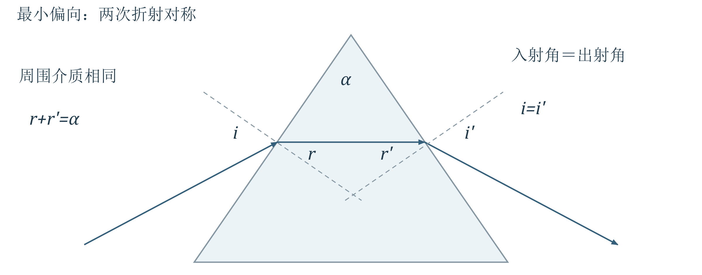
图 3（重绘） 最小偏向时的对称光路。棱镜两侧介质相同，内部光线关于主截面的对称轴对称。

最小偏向角与折射率
固定棱角和波长，改变入射角，可找到最小偏向角 $δ_{m}$。对于课件讨论的空气中普通棱镜，最小值对应对称光路：
$$i=i^{'}, r=r^{'}=\frac{α}{2}, i=\frac{α+δ_{m}}{2}$$
代入第一界面的折射定律，得到实验测量折射率的公式：
$$n=\frac{sin[(α+δ_{m})/2]}{sin(α/2)}$$
【建议理解】最小偏向的求导证明见参考 A；主线先掌握对称光路如何把两个未知折射角变成同一个角。

色散如何产生
折射率随波长变化，称为色散。通常透明玻璃在可见光区表现为正常色散：波长越短，折射率越大，因此紫光偏折较大、红光偏折较小。课件中的玻璃数据表用于比较这一趋势，无需逐项记忆。
易错提醒 两侧介质不是空气时，测量式中的 $n$ 应理解为棱镜相对周围介质的折射率。最小偏向公式不能套用到任意入射状态。
课件 PDF 第 17 页；教材印刷页 19

惠更斯原理 了解波面的传播
【教材补充 对应自学】同相位各点组成波面。均匀、各向同性介质中，点源形成球面波，远处小范围可近似看作平面波；光线与波面正交。
波面上每一点都可看作次波源。经过时间 $Δt$，次波传播半径为 $uΔt$，这些次波面的包络形成新的波面。本讲只需理解“用旧波面构造新波面”的图像，不展开衍射积分。

3 用光程统一理解光走哪条路
反射和折射定律描述局部方向。费马原理把路径整体作为研究对象：几何上短一些的一段路，在折射率较大时未必“便宜”。
推导思路 起点、终点保持不变，只移动界面交点。用一个变量描述整条折线路径，再令光程对该变量的一阶变化为零。
课件 PDF 第 18—20 页 教材印刷页 24—26

用光程比较不同介质中的传播
【PPT重点】设真空波长为 $λ$，介质中的相速度为 $u=c/n$。界面两侧频率 $ν$ 不变，因此介质中的波长变为
$$λ^{'}=\frac{u}{ν}=\frac{λ}{n}$$
光在均匀介质内传播几何路程 $l$，积累的空间相位为 $2πl/λ^{'}$。把它换成真空波长表示，就自然引入光程 $L$：
$L=nl, L=\sum_{j}{n_{j}}l_{j}, L=\int_{Q}^{P}{n dl}$ （1.2）
依次对应均匀介质、分段均匀介质和连续变化介质。光程是等效真空路程，具有长度量纲，不是简单的几何长度。

光程差与相位差
对同频光，以一致的路径相减顺序定义光程差，则传播造成的相位差为
$Δφ_{prop}=\frac{2π}{λ}ΔL$ （1.3）
【理解补充】分母用真空波长。若比较两束光的总相位差，还须考虑初相位差和反射等过程引入的相位变化。本讲先建立传播光程与相位的联系。

费马原理的准确含义
费马原理 【PPT重点】固定起点、终点及传播条件，实际光路的光程对邻近可能路径的微小变化是平稳的：
$δL=δ\int_{Q}^{P}{n dl=0}$ （1.4）
这里的 $δ$ 表示对路径的变分。按课件要求，不展开变分计算；可以把它理解为：稍微改变路径，光程的一阶改变量为零。
【教材补充】“平稳”不等于“一定最短”。实际光路可以对应极小值、极大值或恒定值；严格数学上也可有其他驻值情形。课件用半球反射示意光程取极大的情形。
易错提醒 使用费马原理时，比较的是满足相同端点和界面约束的邻近路径。在本讲非色散或固定频率的光线模型中可写 $t=L/c$；不要据此混淆色散介质中脉冲的群传播时间。
课件 PDF 第 21—22 页 教材印刷页 26—27

反射定律 建议理解
把终点 $P$ 关于反射平面镜像为 $P^{'}$。任一界面点 $M$ 都满足 $MP=MP^{'}$，所以折线路程 $QM+MP$ 等于 $QM+MP^{'}$。均匀介质中，两点之间直线最短，故最优的 $Q,M,P^{'}$ 共线。
由镜面对称性，入射角等于反射角。这个方法把“有反射的折线”转化为“没有反射的直线”，是几何作图中常用的展开法。

折射定律 必须掌握
设光从 $n_{1}$ 介质的 $Q$ 经平面界面到达 $n_{2}$ 介质的 $P$。起终点距界面为 $h_{1},h_{2}$，垂足间距为 $p$，入射点的水平位置为 $x$。
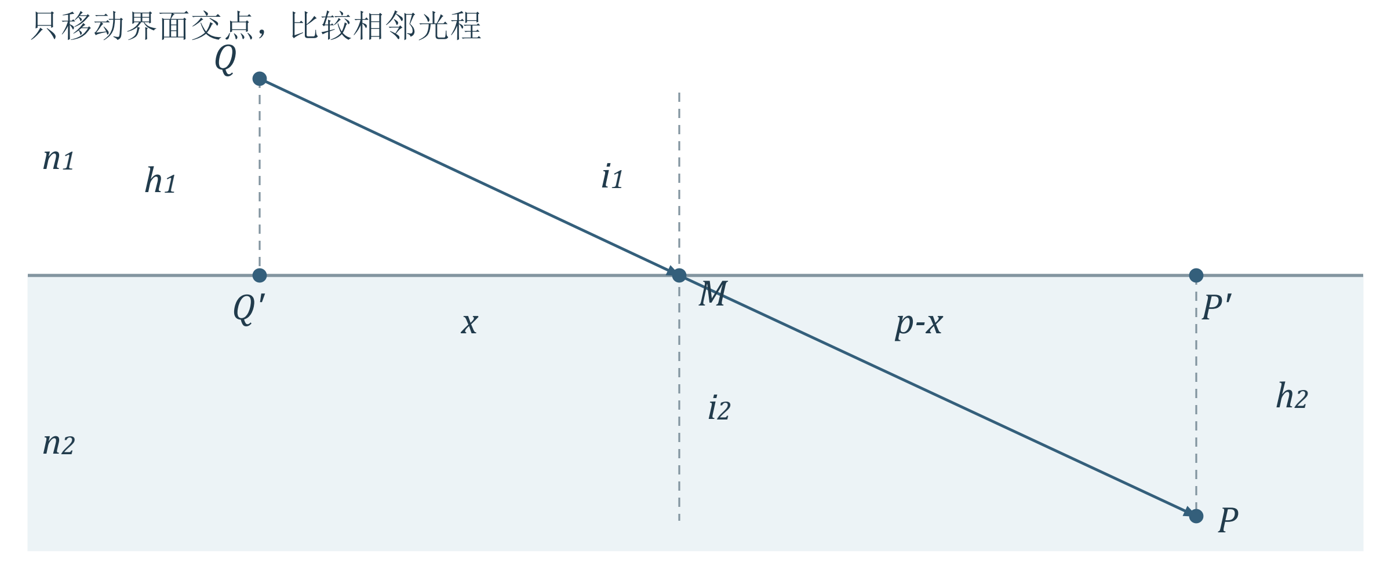
图 4（重绘） 改变入射点的位置，就在比较一族相邻光路。两段长度必须先分别乘各自折射率。
$$L(x)=n_{1}\sqrt{h_{1}^{2}+x^{2}}+n_{2}\sqrt{h_{2}^{2}+(p-x)^{2}}$$
固定 $h_{1},h_{2},p$，对 $x$ 求导并令其为零：
$$\frac{dL}{dx}=\frac{n_{1}x}{\sqrt{h_{1}^{2}+x^{2}}}-\frac{n_{2}(p-x)}{\sqrt{h_{2}^{2}+(p-x)^{2}}}=0$$
两项中的几何比值分别等于 $sini_{1}$ 与 $sini_{2}$，于是
$$n_{1}sini_{1}=n_{2}sini_{2}$$
【理解补充】若路径偏离由两端点和界面法线确定的平面，将其投影回该平面会同时缩短两段路程，因此实际光路在入射面内。
易错提醒 第二项求导的负号来自 $d(p-x)/dx=-1$。它表示把交点向一侧移动时，一段路变长，另一段路变短；平稳条件是两者的加权变化相互抵消。

4 成像就是保持光束的同心性
仅有两条光线相交，还不能说明一个完整光束成清晰的像。真正的成像要求同一物点发出的同心光束，经系统后仍对应一个像点。
先看光束状态 入射光束决定物的虚实，出射光束决定像的虚实。先选定当前系统，再判断光线是在发散还是会聚。
课件 PDF 第 23—25 页 教材印刷页 28—30

成像要求保持光束的同心性
【PPT重点】同心光束是光线本身或其延长线交于同一点的光束；平行光束可视为中心在无穷远。以 $Q$ 为中心的入射同心光束，通过系统后成为以 $Q^{'}$ 为中心的同心光束，就称 $Q$ 成像于 $Q^{'}$。
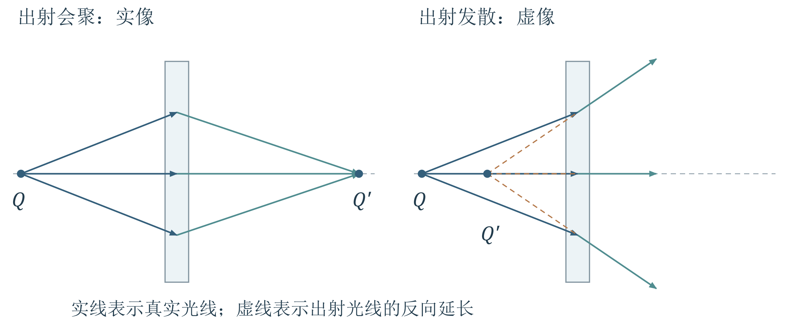
图 5（重绘） 同一个实物可以形成实像，也可以形成虚像。图中实线为实际光线，暖色虚线为反向延长线。

实物与虚物 看入射光束
【教材补充】对当前正在分析的光学系统，入射光束若从一个中心发散，该中心为实物；入射光束若正在向一个中心会聚，该预期会聚中心为虚物。
虚物常见于透镜组：第一片透镜的光还未会聚，第二片已插入光路，第二片接收到的就是会聚光束。物点的虚实必须针对所选系统判断。

实像与虚像 看出射光束
出射光束实际会聚的中心为实像，可在像点处用屏幕接收。出射光束若发散，其反向延长线的交点为虚像，不能直接在该虚像位置放屏接收。
【理解补充】虚像仍然可以被眼睛看到，因为真实光线进入眼睛后，眼的光学系统会在视网膜上成实像。平面镜中的像就是典型例子。

共轭的含义
【PPT重点】一对相互对应的物点与像点称为共轭点。根据光路可逆性，让光从原像点沿反方向传播，会在原物点处形成对应像。傍轴成像中，对应的物平面、像平面称为共轭平面。
易错提醒 “物一定在左、像一定在右”不是定义。必须先确认传播方向和当前系统，再根据入射、出射光束的状态判断虚实。
课件 PDF 第 26—28 页 教材印刷页 30—32

同一物像对之间 为什么各路光程相等
【PPT重点】理想成像时，连接同一物点与像点的光线连续分布。沿这一族真实光路移动，费马原理使光程的一阶变化处处为零，因此这一族光线的光程保持相同。
【教材补充】若涉及虚物或虚像，要用带符号的光程：沿真实光线延长线补出的虚路段取负。它是成像计算的约定，并不是光真的走了负的路程。

反射等光程面
在同一种介质中，从 $Q$ 经反射点 $M$ 到实像 $Q^{'}$ 的等光程条件为
$$QM+MQ^{'}=constant$$
【PPT重点】以两点为焦点的椭球反射面满足这一条件；一个共轭点移到无穷远时，对应的反射面为抛物面，可以把轴向平行光会聚到焦点。球面镜一般只在傍轴范围内近似成像。

折射球面的齐明点 建议理解
球内折射率 $n$ 大于球外折射率 $n^{'}$，球半径的几何大小记为 $a>0$。沿同一条从球心 $C$ 出发的射线取点 $Q,Q^{'}$，满足
$$CQ=\frac{n^{'}}{n}a, CQ^{'}=\frac{n}{n^{'}}a$$
【理解补充】这里用 $a$ 区分“半径的大小”和后文带符号的曲率半径 $R$。由相似三角形，对于参与成像的球面点 $M$，有
$$\frac{QM}{MQ^{'}}=\frac{n^{'}}{n}, nQM-n^{'}MQ^{'}=0$$
出射光线的反向延长线交于 $Q^{'}$，所以 $Q^{'}$ 是 $Q$ 的虚像。这对特殊共轭点叫齐明点，说明宽光束严格成像只在特殊位置才能实现。
易错提醒 等光程讨论必须指定“同一个物点、同一个像点、同一连续成像光束”。两条随意相交的光线并不因此等光程；齐明点关系也不能用于任意物距。

5 把球面成像化为傍轴公式
球面容易加工，但宽光束经球面折射通常不严格成像。把光限制在光轴附近，光线角度的一阶关系就能给出稳定的近似像距。
本单元最关键的先修 小角近似要求角度用弧度且远小于 1；同一物距公式必须使用同一套符号约定，不能只凭图中距离的几何大小代入。
课件 PDF 第 29—33 页 教材印刷页 33—35

几何量与精确追迹
设顶点为 $A$，球心为 $C$，物距、像距为 $s,s^{'}$，曲率半径为 $R$，光线入射高度为 $h$。课件图示的一般实物成实像情形满足 $R>0$。
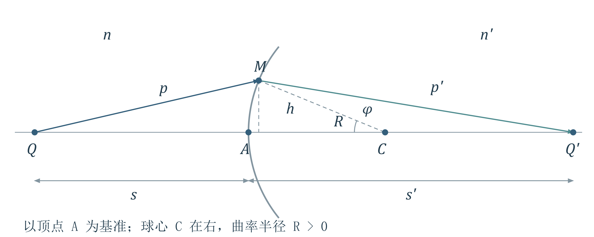
图 6（重绘） 单球面折射。法线沿球心与入射点的连线，曲面顶点是物距与像距的共同基准。
【PPT重点】一般入射光线的折射角随入射高度改变，宽光束通常不能严格共点。PPT 的精确几何消元保留在参考 B；只有特殊齐明位置才能消去孔径依赖。

傍轴近似 必须掌握
当 $h^{2}≪s^{2},s^{'2},R^{2}$，并且相关倾角很小时，保留光线角度的一阶项、忽略引起球差的高阶孔径效应，可以得到
$\frac{n}{s}+\frac{n^{'}}{s^{'}}=\frac{n^{'}-n}{R}$ （1.5）
【理解补充】图 6 的实物、实像、正半径情形中，取各倾角的大小，有 $i≈h/s+h/R$、$r≈h/R-h/s^{'}$。代入 $ni≈n^{'}r$：
$$n(\frac{h}{s}+\frac{h}{R})=n^{'}(\frac{h}{R}-\frac{h}{s^{'}})$$
消去共同高度 $h$，把物距、像距项移到左边，即得球面折射公式。角度须用弧度；$sinθ≈θ$ 舍去三阶起的项，相对误差从二阶开始。
课件 PDF 第 29、33—35 页 教材印刷页 35—37

先固定符号 再代公式
【PPT重点】以入射光从左向右为例：实物 $s>0$，虚物 $s<0$；对折射系统，右侧实像 $s^{'}>0$，左侧虚像 $s^{'}<0$。球心在顶点右侧 $R>0$，在左侧 $R<0$。物、像在光轴上方时高度为正，下方为负。
课件角度约定为：从光轴或法线转到相应光线方向，所取锐角逆时针为正、顺时针为负。不要把这一套符号与其他教材的笛卡尔坐标约定混用。

球面折射的焦点
像在轴上无穷远时，物点位于物方焦点 $F$；物在轴上无穷远时，像点位于像方焦点 $F^{'}$。分别令 $s^{'}→∞$ 或 $s→∞$：
$$f=\frac{nR}{n^{'}-n}, f^{'}=\frac{n^{'}R}{n^{'}-n}, \frac{f}{s}+\frac{f^{'}}{s^{'}}=1$$
【理解补充】物、像方介质不同，两个焦距通常不相等；二者之比为 $f^{'}/f=n^{'}/n$。焦距的正负分别遵从物距与像距的约定。

横向放大率
对近轴物点，取经过球面顶点的光线，使用小角度折射关系，可得
$n\frac{y}{s}=n^{'}\frac{-y^{'}}{s^{'}}, V=\frac{y^{'}}{y}=-\frac{ns^{'}}{n^{'}s}$ （1.6）
【PPT重点】$|V|>1$ 表示放大，$|V|<1$ 表示缩小；$V>0$ 为正立，$V<0$ 为倒立。它们分别判断大小与方向，互不替代。

球面反射镜
【PPT重点】反射后传播方向反转，所以左侧的实像仍取 $s^{'}>0$。入射光从左向右时，凹面镜球心在左，$R<0$。课件以角平分线定理作傍轴推导：
$$\frac{s+R}{-(s^{'}+R)}≈\frac{s}{s^{'}} ⇒ \frac{1}{s}+\frac{1}{s^{'}}=-\frac{2}{R}=\frac{1}{f}, f=-\frac{R}{2}$$
易错提醒 凹面镜的焦距为正，而带符号的曲率半径为负。公式中的负号来自本讲约定；若把几何半径大小代入带符号公式，就会把实像误算成虚像。

6 两次球面折射组成薄透镜
透镜并未引入新的折射定律。先分别处理前后表面，再用同一个中间像连接它们；薄透镜近似使这一步显著简化。
直观理解 中间像在后界面看来可能是虚物，因此连接关系有减号。把两界面成像式相加，恰好消去中间物像距离。
课件 PDF 第 37—40 页 教材印刷页 40—44

关键推导 两个折射球面相加
【PPT重点】透镜折射率为 $n_{L}$，前后介质为 $n,n^{'}$，两球面曲率半径为 $R_{1},R_{2}$，厚度为 $d$。分别对两次折射写成像公式：
$$\frac{n}{s_{1}}+\frac{n_{L}}{s_{1}^{'}}=\frac{n_{L}-n}{R_{1}}, \frac{n_{L}}{s_{2}}+\frac{n^{'}}{s_{2}^{'}}=\frac{n^{'}-n_{L}}{R_{2}}$$
中间像是第二界面的物，几何关系为 $s_{2}=d-s_{1}^{'}$。薄透镜近似忽略两面顶点的间距，取 $s_{2}≈-s_{1}^{'}$、$s≈s_{1}$、$s^{'}≈s_{2}^{'}$，两式相加消去中间量：
$$\frac{n}{s}+\frac{n^{'}}{s^{'}}=\frac{n_{L}-n}{R_{1}}+\frac{n^{'}-n_{L}}{R_{2}}$$
适用条件是傍轴光线且透镜厚度对当前成像尺度的影响可忽略；此时物距和像距都从光心 $O$ 起算。

空气中的磨镜者公式
当两侧都是空气，$n=n^{'}≈1$，两个焦距相等，得到
$\frac{1}{f}=(n_{L}-1)(\frac{1}{R_{1}}-\frac{1}{R_{2}}), \frac{1}{s}+\frac{1}{s^{'}}=\frac{1}{f}$ （1.7）
双凸透镜在此传播方向下为 $R_{1}>0,R_{2}<0$，所以在 $n_{L}>1$ 时焦距为正。平面的曲率半径可视为无穷大，其倒数为零。
【教材补充】会聚或发散还取决于透镜和周围介质的相对折射率，不能只凭外形判定。式中两面的半径必须分别带符号。

课堂例题二 焦距换算为屈光度
【PPT重点】课件例 1.6.1 给出凹透镜 $f=-50.0 cm$，求光焦度。先把长度换成米，再取倒数：
$$P=\frac{1}{f}=\frac{1}{-0.500 m}=-2.00 D$$
一屈光度等于每米。按课件的眼镜度数换算，此值对应 −200 度。负号表示该空气中透镜的发散作用。
易错提醒 光焦度 $P=1/f$ 是此处空气中的写法。一般物像方介质下，教材定义为 $P=n/f=n^{'}/f^{'}$，应与具体条件配套使用。
课件 PDF 第 41—42 页 教材印刷页 44—46

三条特殊光线
【PPT重点】在薄透镜、傍轴及两侧介质相同的条件下，可以选取：经过光心的光线方向不变；平行于光轴的光线出射后经过像方焦点；经过物方焦点的光线出射后平行于光轴。虚焦点情况用延长线理解。
从同一个物点画出两条独立光线即可确定像点，第三条用于检查。实像看实际光线交点，虚像看出射线的反向延长线交点。
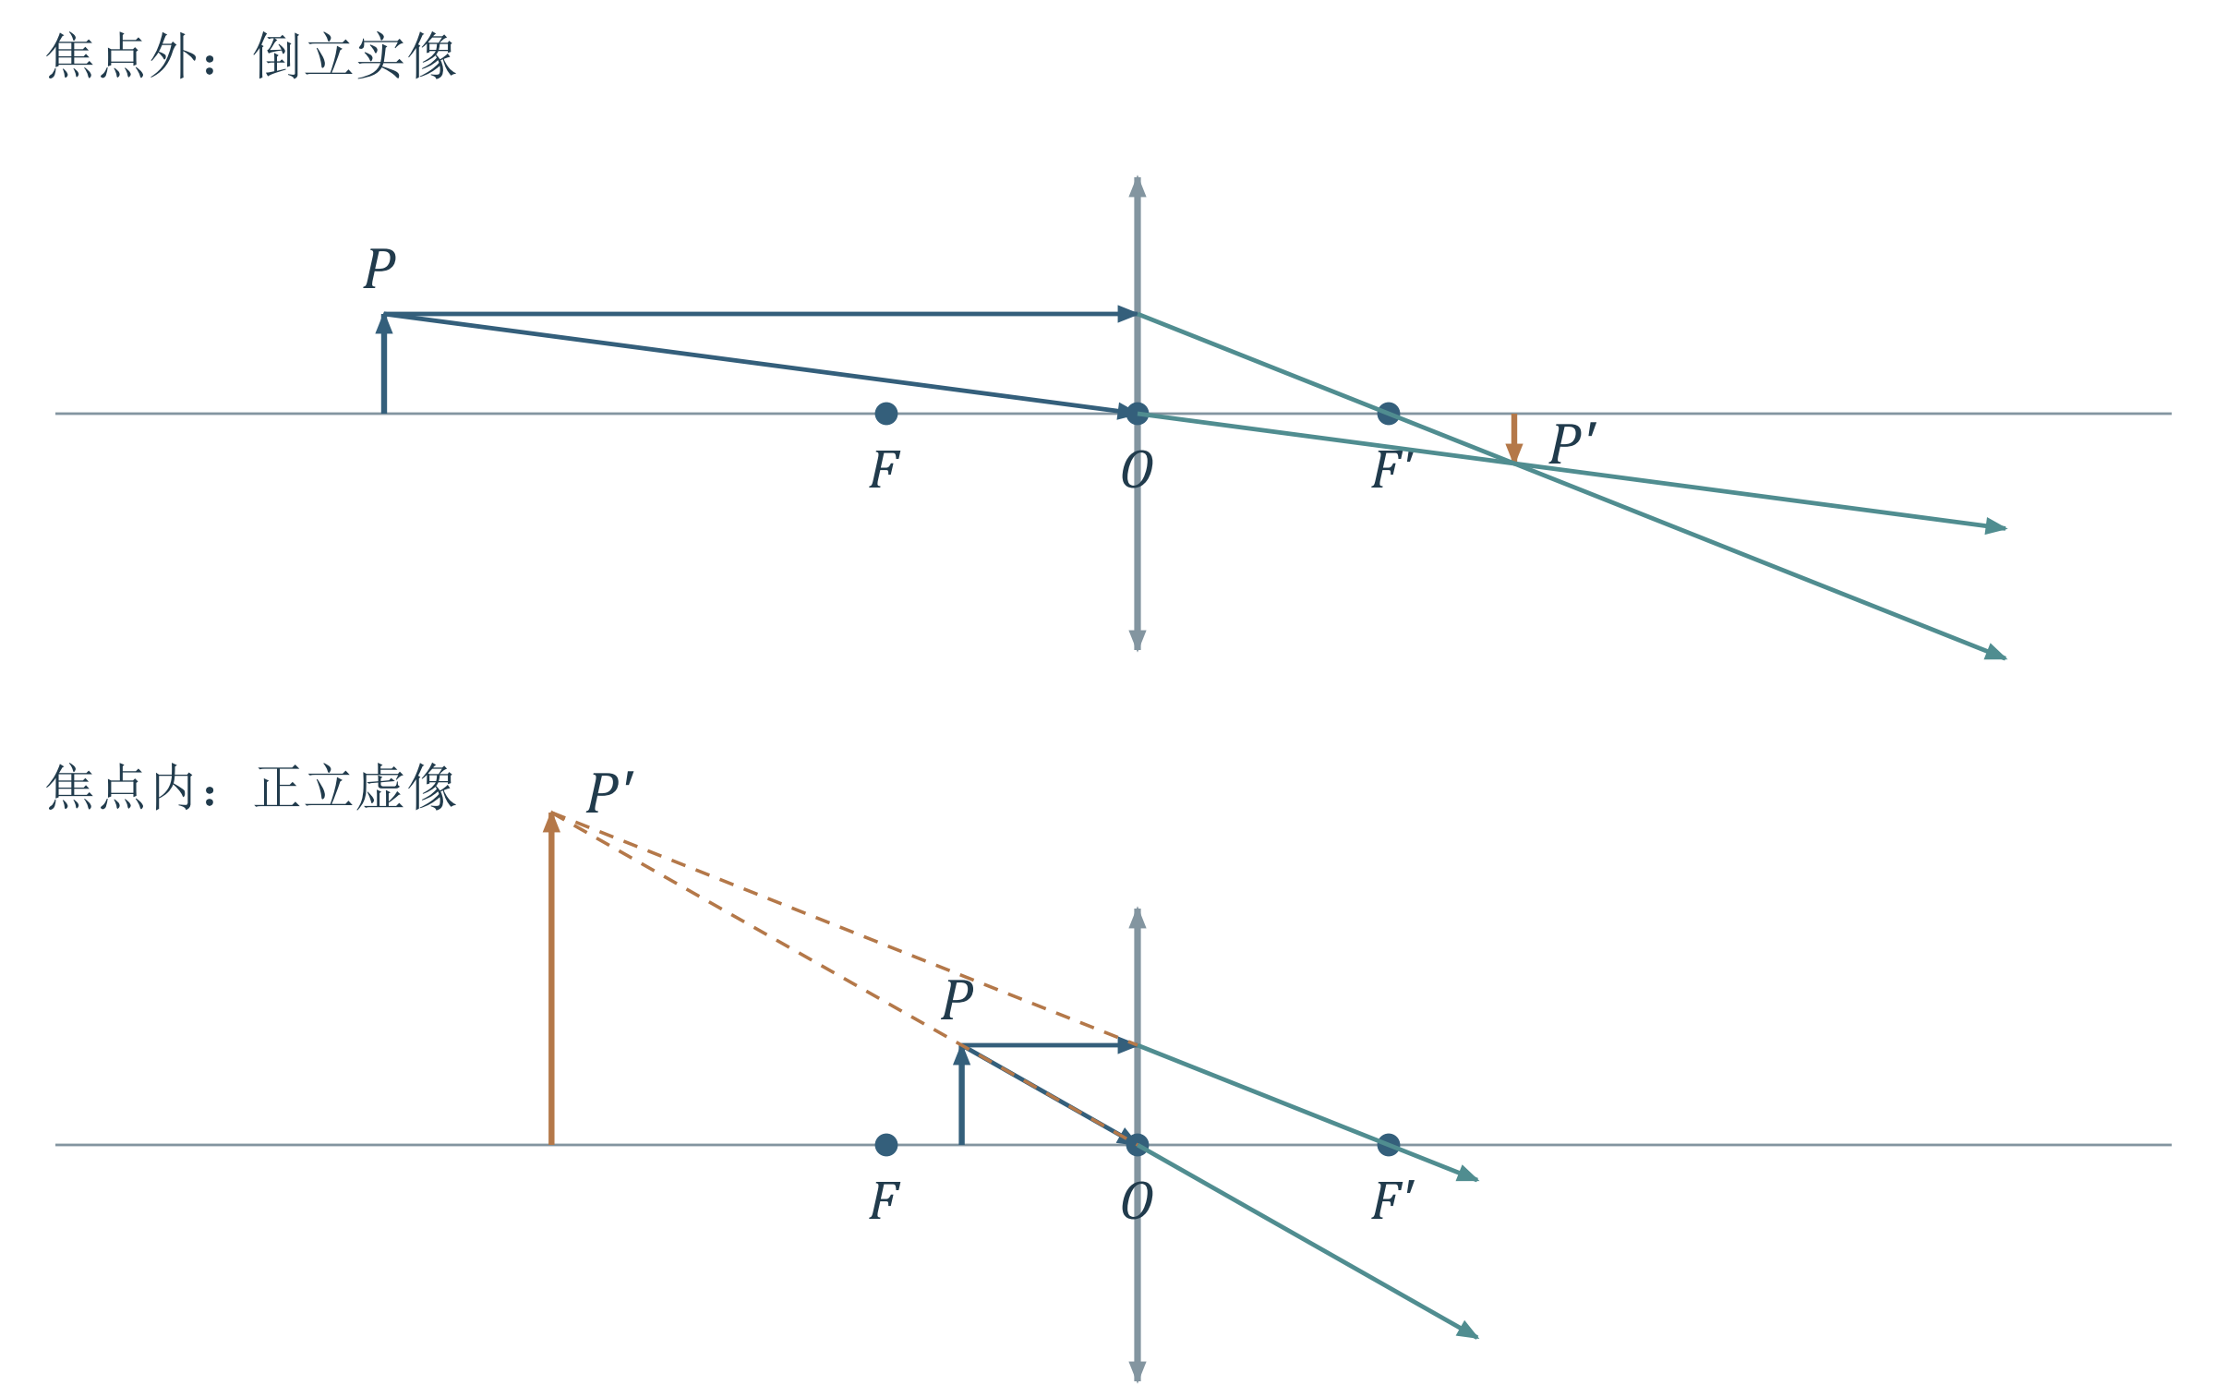
图 7（重绘） 会聚薄透镜的实像与虚像。上图物在两倍焦距外，下图物在焦距内；用两条特殊光线定位像点。

焦点是一点 焦面是一个平面
通过物方或像方焦点、垂直于光轴的平面，分别称为物方和像方焦面。轴向平行光汇聚于像方焦点；小角度斜入射平行光会聚于像方焦面上的轴外点。
【理解补充】若平行光相对光轴的倾角为 $θ$，在空气中薄透镜的像方焦面上，像高约为 $y^{'}=ftanθ≈fθ$。因此焦面把传播方向转换成位置。

实物经会聚透镜的像
$s>2f$：倒立缩小实像；$s=2f$：倒立等大实像；$f<s<2f$：倒立放大实像；$s=f$：出射光平行，像在无穷远；$0<s<f$：正立放大虚像。
易错提醒 上述分类要求 $f>0$ 且物为实物。遇到虚物、发散透镜或多透镜组合，应回到带符号成像公式，不套用这套位置口诀。
课件 PDF 第 43 页 教材印刷页 30

如何理解透镜不产生附加光程差
【PPT重点】在理想成像或傍轴近似范围内，从同一物点到同一像点的各条光线，经过透镜后总光程相同；同一入射等相面到对应焦点的各路总光程也相同。
【理解补充】“不产生附加光程差”针对的是这些规定好起终点的成像路径。它不表示透镜内部每条光线的光程都一样，也不表示透镜不改变相位。
会聚透镜中心厚、边缘薄，内部不同位置引入的光程不同，恰好补偿外部传播到焦点时的路程差，使总光程在理想条件下相等。讨论一段玻璃时，不能把整个成像系统的等光程结论单独移用过去。

7 透镜组与望远镜 每一步重新选物
多个元件的难点通常在中间像，不在公式本身。第一片的像变成第二片的物时，测距基准和虚实判断都要重新开始。
逐次成像方法 画元件及间距 → 求第一片的像 → 从第二片重算带符号物距 → 求最终像 → 将各级横向放大率相乘。
课件 PDF 第 44—45 页 教材印刷页 46—48

逐次成像的固定步骤
【PPT重点】先把第一片透镜单独处理，求其中间像；再把中间像作为第二片的物，重新计算物距。两片薄透镜的间距为 $d$，光从左向右传播时：
$s_{2}=d-s_{1}^{'}, V=V_{1}V_{2}$ （1.8）
若 $s_{1}^{'}>d$，中间像在第二片右侧，第二片接收会聚光束，因而 $s_{2}<0$，它面对的是虚物。
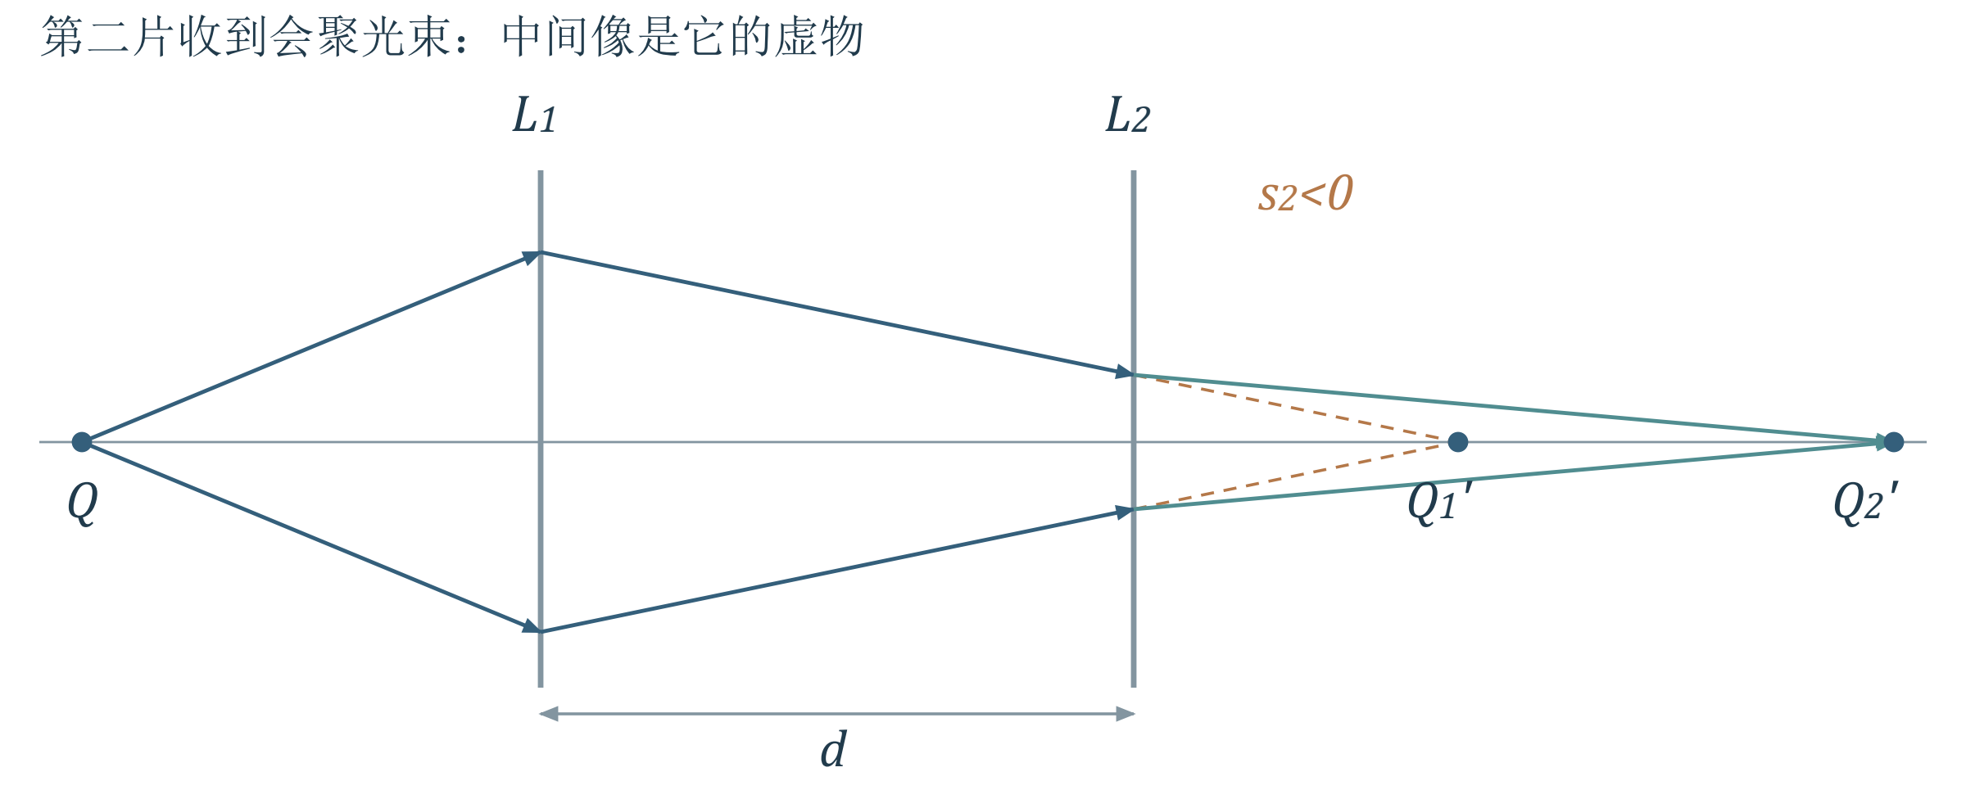
图 8（重绘） 第二片在中间会聚点之前。暖色虚线表示移去第二片后光本来会走的路径。

教材补充例题 虚物经发散透镜成实像
【教材补充】教材第一章 §6 例题 1：空气中第一片焦距为 $f_{1}=20.0 cm$，第二片为 $f_{2}=-40.0 cm$，两片相距 $40.0 cm$。物位于第一片左侧 $30.0 cm$。
模型判断：两片薄透镜逐次成像，不能把第二片的负焦距误解为“必成虚像”。
$$s_{1}^{'}=\frac{f_{1}s_{1}}{s_{1}-f_{1}}=60.0 cm, V_{1}=-\frac{60.0}{30.0}=-2$$
第二片的新物距为 $s_{2}=40.0-60.0=-20.0 cm$。再代入第二片公式：
$$\frac{1}{s_{2}^{'}}=\frac{1}{-40.0}-\frac{1}{-20.0}=\frac{1}{40.0} ({cm}^{-1})$$
$$s_{2}^{'}=40.0 cm, V_{2}=-\frac{40.0}{-20.0}=+2, V=-4$$
结果：最终像在第二片右侧 40.0 cm，为倒立、四倍大的实像。第二片虽然使光束发散一些，但入射光本来正在会聚，削弱会聚后仍可能形成实像。
易错提醒 逐片重新判断物点和物距。总放大率相乘：$y_{2}^{'}/y_{0}=(y_{1}^{'}/y_{0})(y_{2}^{'}/y_{1}^{'})$。

课堂例题三 望远镜为什么看起来放大
课件例 1.6.2 PDF 第 44—45 页
【PPT重点】空气中开普勒望远镜，物镜 $f_{o}=0.400 m$，目镜 $f_{e}=0.200 m$，物距 $s_{1}=40.0 m$。按前一页课件的调焦状态，两镜间距 $d=f_{o}+f_{e}=0.600 m$，求横向放大率。

思路 分两次成像 保留中间精度
第一步，物镜成实像。采用薄透镜成像公式：
$$s_{1}^{'}=\frac{f_{o}s_{1}}{s_{1}-f_{o}}=\frac{40}{99} m≈0.404040 m, V_{1}=-\frac{1}{99}$$
第二步，把中间像当作目镜的实物。它位于目镜前焦点以内：
$$s_{2}=d-s_{1}^{'}=\frac{97}{495} m≈0.195960 m<f_{e}$$
$$s_{2}^{'}=\frac{f_{e}s_{2}}{s_{2}-f_{e}}=-9.700 m, V_{2}=-\frac{s_{2}^{'}}{s_{2}}=49.5$$
第三步，相乘得到整个系统的横向放大率：
$$V=V_{1}V_{2}=-0.500$$
【理解补充】课件中先把中间像距取为 0.404 m，再取 $s_{2}=0.196$ m，得到约 −9.8 m 与 −0.505。差别来自中途舍入；由于 $s_{2}$ 接近焦距，分母很小，舍入会被放大。上述结果按题设数字保留精度计算。

横向放大率与视角放大率
横向放大率比较像与物的线尺寸；眼睛感到物体“变大”，直接对应的是视角增加。较小但近得多的虚像，仍可比远物张开更大的视角。
【PPT重点】对无穷远物体，正常调节望远镜使最终光束平行，视角放大率为
$$M=\frac{w^{'}}{w}=-\frac{f_{o}}{f_{e}}=-2$$
负号表示倒像，视角变为原来的两倍。此式明确针对远物和正常调节，不能把它误认成前面有限物距计算的 $V$。
易错提醒 开普勒式用正物镜和正目镜；伽利略式用正物镜和负目镜，在正常调节下可得正立的角放大像。比较仪器用途时要先说明用的是哪一种放大率。

8 按介绍层次连接实际仪器与自然现象
最后把理想模型放回实际装置：厚透镜要换测距基准，仪器要选择合适的成像位置，自然现象则要辨清界面和反射次数。这里按课件“介绍／自学”层次保留入口，不扩展一般光具组理论。
课件 PDF 第 46—48 页 教材印刷页 52

厚透镜 为什么不能继续从光心测所有距离
【PPT重点 介绍】厚度不能忽略时，两个折射界面不能视为重合。可以用两个焦点、两个主点、两个节点描述系统的傍轴行为，本讲只需知道它们各自的作用。
焦点：轴向平行光的会聚点或发散中心，以及能产生轴向平行出射光的对应物点。
主面与主点：主面是一对横向放大率为 +1 的共轭面，在傍轴理论中作为测量物像距离的参考平面；与光轴的交点称主点。
节点：指向第一节点的入射光线，经系统后仿佛从第二节点出射，出射方向与入射方向平行。两侧介质相同时，节点与主点重合。
【教材补充】薄透镜极限下，两主面与透镜平面近似重合，主点合为光心。厚透镜的主面却不一定落在实体透镜内部。

焦距与顶点焦距
等效焦距从相应主面量到焦点；前、后顶点焦距从透镜最外侧顶点量到焦点。两类测距基准不同，不能直接互换。
易错提醒 课件的厚透镜作图按两侧介质相同的常见情形理解。一般介质不同时，应区分“通过节点方向不变”和主点的定义；本讲不展开系统矩阵或一般基点理论。
课件 PDF 第 49—51 页；教材印刷页 61—62、64—65

投影仪 把近焦面物体成远处实像
【PPT重点 自学】画片放在会聚镜头物方焦点稍外，屏幕距镜头远大于焦距，即 $s≳f$、$s^{'}≫f$，形成倒立放大的实像。
$$V=-\frac{s^{'}}{s}≈-\frac{s^{'}}{f}$$
物体不能恰好放在焦面上，否则出射光平行，不会在有限距离的屏幕上清晰会聚。

照相机 把远处物体成近焦面实像
通常 $s≫f$，因此 $s^{'}≈f$。通过小范围改变镜头与感光面的距离，使不同物距的物体在感光面上清晰成像。
光圈缩小后，离焦点在感光面上的弥散斑变小，允许的清晰物距范围变宽，即景深增大。【理解补充】这是课件采用的几何光学解释，讨论的是相同清晰判据下的离焦效应。

放大镜与目镜 放大的是视角
把物体放在会聚透镜物方焦点内侧附近，使眼睛能舒适观察虚像。以明视距离 $s_{0}≈25 cm$ 处的裸眼观察为比较基准，且眼靠近放大镜：
$$w≈\frac{y}{s_{0}}, w^{'}≈\frac{y}{f}, M=\frac{w^{'}}{w}≈\frac{s_{0}}{f}$$
【教材补充】课件公式对应 $f≪s_{0}$、物在焦点附近的近似；像在无穷远、眼放松时也得到 $M=s_{0}/f$。有限近点观察时，不能在不说明观察条件的情况下把这一式当成精确通式。
易错提醒 投影仪需要放大的屏上实像；照相机需要感光面上的实像；放大镜需要更大的观察视角。三者不能只用一句“凸透镜成像”代替具体条件。
课件 PDF 第 52—54 页 本页按简介层次整理

主虹
【PPT重点 简介】太阳光进入水滴后发生折射，在滴内反射一次，再折射出射。不同波长对应不同折射率，出射方向略有差别，因此分出颜色。观察者背对太阳，朝含有水滴的区域看。
课件以入射角 $α$、滴内折射角 $β$ 表示一次内反射的光路，近似取水的折射率为 $4/3$：
$$sinα=\frac{4}{3}sinβ$$
【理解补充】为了区分两个容易混淆的角，记入射方向与出射方向之间的总偏转为 $D$，虹相对反太阳方向的角半径为 $δ$。由两次折射与一次内反射的几何关系：
$$D=π+2α-4β, δ=π-D=4β-2α$$
主虹附近的出射方向变化缓慢，使来自一段入射位置范围的光集中到接近相同的方向。课件图中主虹角半径约为 41°—42°，红在外侧、紫在内侧。

副虹与暗带
【PPT图示】副虹对应滴内两次反射，比主虹更暗，颜色次序相反。课件图示副虹角半径约为 50°—54°，两虹之间有相对较暗的区域，称为亚历山大暗带。
【理解补充】在普通主虹光路中，水滴内部的那次反射不应一概叫作全反射；它有部分光反射，也有部分光透射。形成彩虹需要追踪多次折射和反射的特定路径。

日晕与月晕
【PPT重点 简介】高空冰晶对阳光或月光的折射、反射会形成光环或其他光斑。彩虹主要与液态水滴有关，日晕、月晕则与冰晶有关，二者的介质形状和光路不同。
易错提醒 “出现彩色”不自动等于干涉。本讲棱镜、彩虹中的颜色分离首先来自色散；是否涉及其他机制，需要结合具体装置与现象判断。

第三层 详细参考与推导

参考 A 棱镜最小偏向的驻值条件
教材印刷页 12；课件 PDF 第 13 页
【建议理解】证明目标：说明为什么最小偏向对应对称光路。固定棱角、折射率与波长，对入射角求导，只让光在两个界面的交点和方向随之改变。
【教材补充】推导对称条件时，对 $δ=i+i^{'}-α$ 求导；由 $r+r^{'}=α$ 及两界面的斯涅耳定律，得到
$$\frac{dδ}{di}=1-\frac{cosicosr^{'}}{cosrcosi^{'}}$$
令导数为零，并结合折射关系可得 $i=i^{'}$。教材还验证该驻点对应极小值。重点掌握对称条件及测量公式，导数证明建议理解。
在两侧相同介质、普通棱镜的可透射分支中，这一驻值由教材检验为极小值。不要把“光路可逆”单独当作所有驻值都存在且唯一的证明。

参考 B 球面宽光束的精确几何
课件 PDF 第 30—33 页；教材印刷页 33—35
【建议理解】目标是看清孔径如何进入成像关系，而非把长式背下来。沿图 6 定义实际光程段的长度与球面极角，先用斯涅耳定律和正弦定理，再用余弦定理消去实际路段。
【PPT重点】设实际两段长度为 $p,p^{'}$，球面极角为 $φ$。斯涅耳定律加正弦、余弦定理给出
$$\frac{p}{n(s+R)}=\frac{p^{'}}{n^{'}(s^{'}-R)}$$
$$p^{2}=s^{2}+4R(s+R)\sin^{2}\frac{φ}{2}, p^{'2}=s^{'2}-4R(s^{'}-R)\sin^{2}\frac{φ}{2}$$
平方并消去 $p,p^{'}$，可写成“与孔径无关的项＝孔径项”：
$$\frac{s^{2}}{n^{2}(s+R)^{2}}-\frac{s^{'2}}{n^{'2}(s^{'}-R)^{2}}=-4R\sin^{2}\frac{φ}{2}[\frac{1}{n^{2}(s+R)}+\frac{1}{n^{'2}(s^{'}-R)}]$$
宽光束下，要让像距不随 $φ$ 改变，通常需要左右两边的系数同时为零。在课件讨论的非退化齐明点分支上，得到 $s=-(n+n^{'})R/n$、$s^{'}=(n+n^{'})R/n^{'}$。这不是任意物距都适用的成像公式。
上述平方消元关系须连同未平方的折射关系和实际光路使用，不能把代数根一概视为可实现光路。球心位置等退化分支不在课件这一步的除式适用范围内。

参考 C 来源约定与课件易混表述
【必须掌握】本文沿用课件的符号体系；图 6 的小角推导取各倾角大小，仅对图示配置直接使用。推广计算统一回到带符号成像式。
【建议理解】课件第 45 页先将中间像距舍入，得到望远镜像距约 −9.8 m、总横向放大率约 −0.505。正文保留中间精度，得到 −9.700 m 与 −0.500；差别来自接近焦点时小分母放大舍入误差，不是采用另一种成像模型。
【建议理解】课件第 46 页把后顶点焦距的英文缩写也写为 f.f.l.；正文按其物理定义区分前、后顶点焦距。课件第 47—48 页关于节点、主点的叙述按两侧介质相同的常见图示理解。一般情况下，方向保持的定义属于节点，主面则以横向放大率为 +1 的共轭面定义；教材印刷页 52 对主面定义及位置给出说明。
【建议理解】教材为赵凯华、钟锡华《光学（重排本）》，北京大学出版社，2017。所引扫描正文的 PDF 页序＝印刷页码＋13；各知识点旁已列具体来源。课件共 54 个 PDF 页面，页内原编号不连续。

课末核心回顾
本讲把“光怎样走”与“像怎样形成”连成一条主线。追光路时先画界面与局部法线；比较路径时用光程，并把平稳与最短区分开。
成像先看光束同心性，再判物像虚实。宽光束一般不严格共点；傍轴、小角和薄透镜近似都要明确条件。球面顶点与薄透镜光心是不同测距基准，曲率半径必须带符号。
解透镜组题时逐次换基准、重算物距，最后相乘各级横向放大率。$\left|V\right|$ 判断尺寸，$V$ 的符号判断正倒；仪器的视角放大率 $M$ 比较观察角度，不能代替 $V$。
作业入手路径 识别介质与元件 → 画真实光线和必要延长线 → 写适用模型及符号 → 列方程并保留中间精度 → 由光束状态解释结果。光程与相位的对应也为后续波动光学提供入口。

